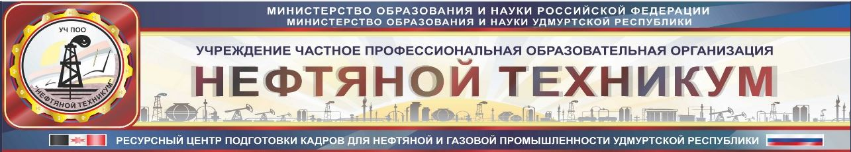
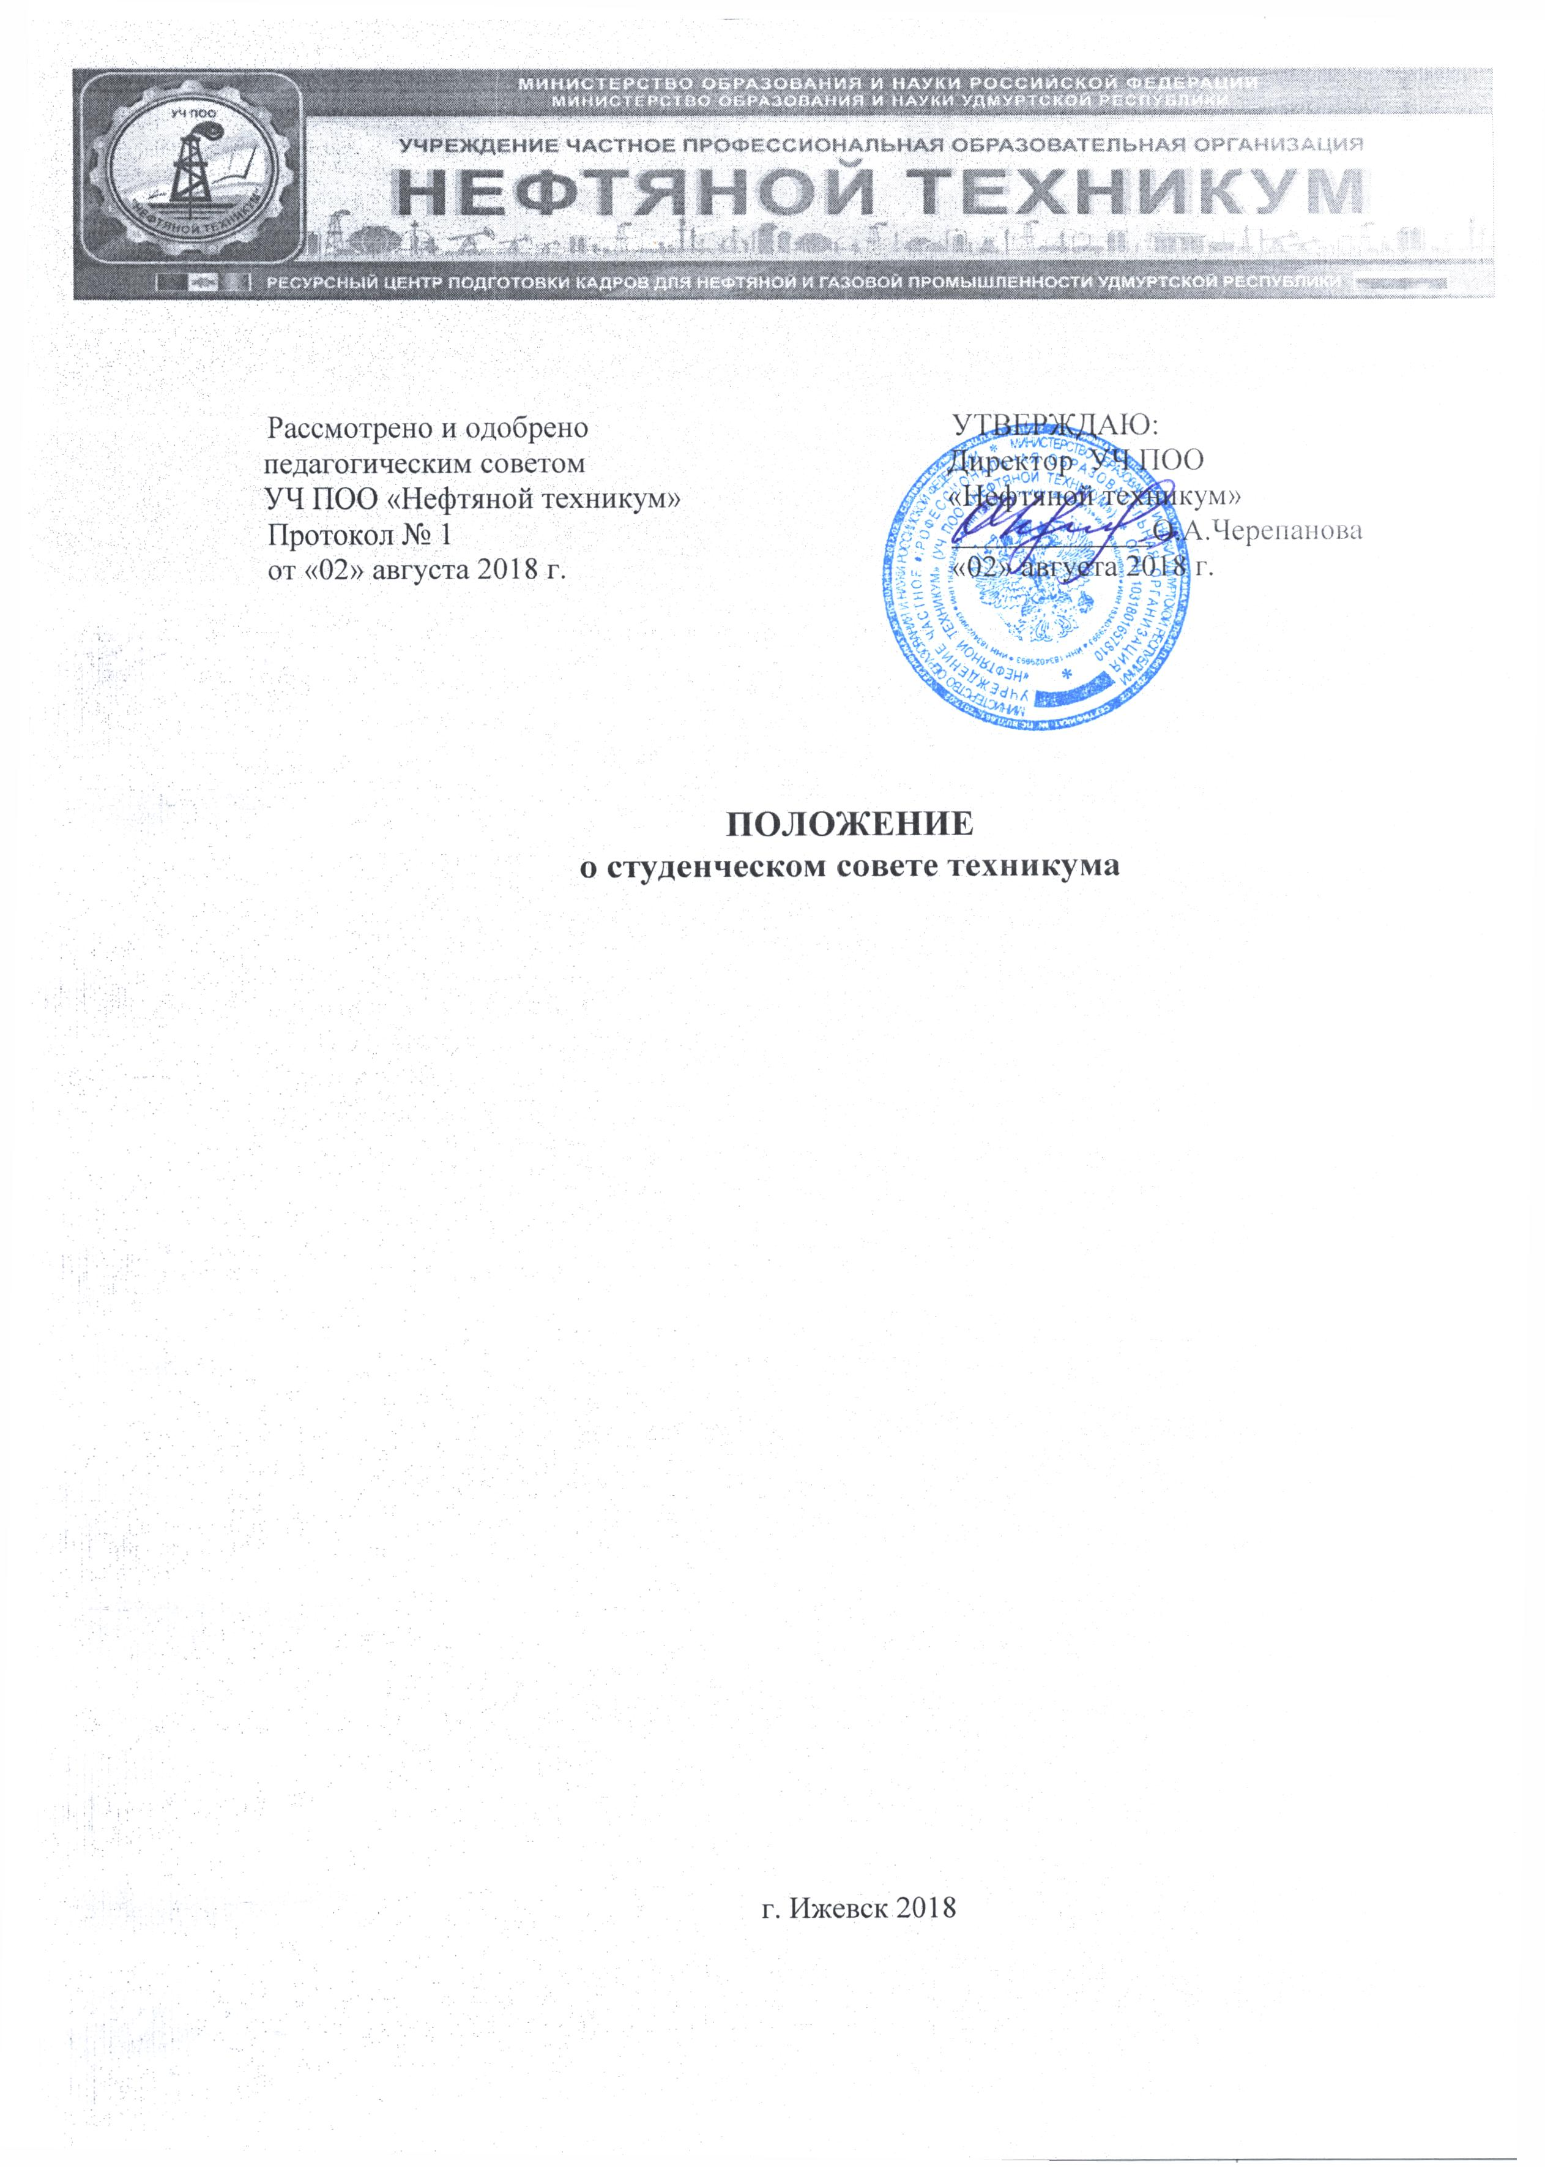

Рассмотрено и одобрено  педагогическим советом  УЧ ПОО «Нефтяной техникум»  Протокол № 1  от «02» августа 2018 г. |  | УТВЕРЖДАЮ:  Директор УЧ ПОО  «Нефтяной техникум»  _____________О.А.Черепанова  «02» августа 2018 г.

ПОЛОЖЕНИЕ
о студенческом совете техникума

г. Ижевск 2018

ПОЛОЖЕНИЕ
о студенческом совете техникума

1.1. Данное положение определяет порядок формирования, состав, функции и права членов студенческого совета техникума.
1.2. Студенческий совет техникума, в дальнейшем именуемый Совет, является органом студенческого техникума.
1.3. Совет создается как общественный орган самоуправления студентов обучающихся в техникуме, защищает их права и контролирует выполнение своих обязанностей.
1.4. В своей деятельности Совет руководствуется федеральными и областными законодательными нормативными актами, уставом техникума, а также настоящим Положением.

2.Цель и задачи Совета

2.1. Целью Совета является развитие и взаимодействие различных форм студенческого самоуправления в техникуме, самоорганизация личности студентов.
2.2. Основными задачами Совета являются:
2.2.1 Создание условий для приобретения студентами организаторского, управленческого и воспитательного опыта.
2.2.2 Содействие созданию необходимых условий, способствующих активному вовлечению студенческой молодежи в различные сферы студенческой жизни техникума.
2.2.3 Участие в разработке, принятии и реализации нормативных документов, касающихся студенческой молодежи техникума;
2.2.4 Прогнозирование ключевых направлений развития событий в студенческой жизни техникума.
2.2.5 Профилактика правонарушений и стабилизация обстановки во всех сферах жизни студенчества техникума.
2.2.6 Информирование руководства техникума о состоянии развития сфер студенческой жизни.
2.2.7 Деятельность по организации и проведению мероприятий, затрагивающих интересы студентов техникума.
2.2.8 Содействие администрации техникума в создании благоприятных условий для учебы и отдыха студентов.
2.2.9 Активизация работы клубов, секций, кружков в техникуме.

3.Функции Совета

3.1. В соответствии с задачами Совет выполняет следующие функции:
3.1.1 Разрабатывает, принимает и реализует меры по координации всех сфер студенческой жизни.
3.1.2 Принимает участие в социально-правовой защите студентов техникума.
3.1.4 Осуществляет выполнение иных функций в соответствии с изложенными задачами.

4. Обеспечение функций Совета

4.1. Для осуществления функций руководство Совета имеет право:
4.1.1. Привлекать к работе студенческие организации, отдельных студентов техникума;
4.1.2. Изучать, анализировать и принимать поступающую к нему информацию;
4.1.3. Пользоваться правом безотлагательного приема и решения вопросов руководителями техникума.

5.Руководство и организационная структура Совета

5.1. Совет состоит из следующих основных отделов:
- отдел по учебной и исследовательской деятельности студентов;
- отдел по организации досугово-развивающей деятельности студентов;
- отдел по организации социально-бытовой жизни студентов;
- отдел информации и связи с общественностью.
5.2. Руководство деятельностью Совета осуществляет председатель Совета.
5.3. Председатель Совета избирается общим собранием студентов (или конференцией) техникума.
5.4. Председатель имеет одного заместителя. В состав Совета входят представители каждой группы всех отделений техникума, а также иные лица. Представители от групп отделений избираются общими собраниями студентов группы. При необходимости по решению Совета в его состав могут вноситься изменения.
5.5. Из состава Совета избирается секретарь и координаторы отделов, распределяются обязанности между другими своими членами.

6.Порядок работы студенческого совета

6.1. Студенческий совет работает по плану. Заседания студенческого совета проводятся не реже раз в месяц. Присутствие членов Совета на заседании обязательно.
6.2. Заседание Совета ведет председатель Совета, а в его отсутствие - заместитель.
6.3. Протокол заседания совета ведет секретарь.
6.4. Протокол заседания оформляется двумя подписями председательствующего на заседании и секретаря.
6.5. Заседания совета являются открытыми.
6.6. Решения Совета принимаются большинством присутствующих на заседании. Заседание Совета правомочно, если на нем присутствует большинство членов Совета. Решение Совета подписывается председателем Совета, а в его отсутствие - заместителем. В случае несогласия с принятым решением член Совета имеет право письменного изложения своего мнения с последующим обязательным приобщением его к протоколу заседания.
6.7. Рекомендации Совета при необходимости проводятся в жизнь приказами и распоряжениями по техникуму.
6.8. Информационно-аналитическое и организационно-техническое обеспечение деятельности Совета осуществляют должностные лица техникума.
6.9. Для лучшей организации работы студенческий совет использует различные средства информации, в том числе стенды о деятельности студенческого совета.

7.Обязанности членов студенческого совета

7.1. Председатель Совета организует студенческое самоуправление в техникуме и мероприятия, предусмотренные планом работы техникума, руководит студенческим советом.
Председатель студенческого совета:
- обеспечивает постоянную связь совета с руководителем социально-воспитательной службы техникума.
- представляет на утверждение студенческого совета план работы;
- регулярно проводит заседания студенческого совета по актуальным вопросам жизни, быта и отдыха студентов;
- своевременно оповещает студентов, о решениях студенческого совета и планируемых мероприятиях;
- организует подготовку и проведение собраний членов студенческого совета;
- контролирует добросовестное выполнение обязанностей всеми членами студенческого совета.

Председатель студенческого совета имеет право:
- ходатайствовать перед администрацией техникума, Советом техникума и о поощрении актива органов студенческого самоуправления;
- давать членам студенческого совета разовые поручения.
Обязанности секретаря Совета:
- план работы совета на учебный год;
- план заседаний совета;
- календарный план мероприятий на месяц;
- списки студенческого актива техникума;
- протоколы заседаний Совета.

8.Дополнения

8.1. Совет имеет право вносить и утверждать дополнения к настоящему Положению.
8.2. Настоящее положение вступает в силу с момента его утверждения директором техникума.

